112 - этот номер должен знать каждый!!

Несчастные случаи могут произойти в любом месте, в любое время. Это может случиться с вами, когда вы перемещаетесь по Российской Федерации и странам Европейского Союза или находитесь дома.
В случае, если вы попали в экстренную ситуацию, или стали свидетелем аварии, пожара, кражи со взломом, вы можете позвонить по номеру 112, чтобы сообщить о проблеме.
В России номер 112 является единым номером вызова служб экстренного реагирования:
пожарной охраны;
реагирования в чрезвычайных ситуациях;
полиции;
скорой медицинской помощи;
аварийной службы газовой сети;
«Антитеррор».
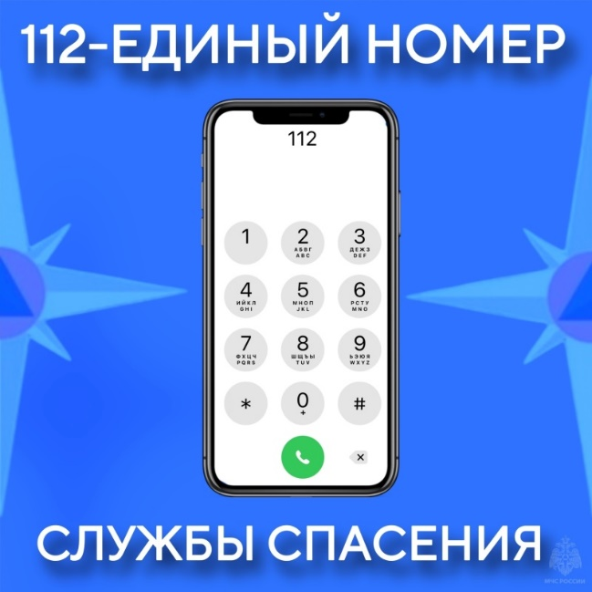
Номер 112 доступен бесплатно. Находясь вне зоны приема вашей сети, в случае возникновения чрезвычайной ситуации, Вы можете набрать «112», и телефон осуществит поиск аварийного номера внутри доступных в данном регионе сетей. Номер 112 также можно набрать без денег на счету и даже без сим-карты в телефоне.
Номер 112 не заменяет существующие номера служб экстренного реагирования, вы также можете звонить по номерам 01, 02, 03, 04 со стационарного телефона и по номерам 101, 102, 103 и 104 – с мобильного.
Номер 112 также является единым европейским номером телефона экстренной помощи, доступным на всей территории Европейского Союза (ЕС), бесплатно.
Номер 112 используется в некоторых странах, не входящих в ЕС (такие как Швейцария и Южная Африка) и доступен по всему миру в GSM сетях мобильной связи.
Когда вы можете позвонить по номеру 112?
Номер 112 в России предназначен для использования в экстренных ситуациях и для получения консультаций по вопросам безопасности и способам защиты от чрезвычайных ситуаций.
Если у вас возникла экстренная ситуация или проблема, когда требуется немедленная помощь служб экстренного реагирования, просто наберите номер 112, и вам придут на помощь. Не звоните по номеру 112 в случаях получения справочной информации иного характера, кроме экстренной ситуации. Для этого есть другие номера телефонов, найдите их в телефонных справочниках.
Детей также нужно учить, как звонить по номеру 112.
Что вы должны делать, когда позвоните по номеру 112?
Сохраняйте спокойствие и говорите ясно. Сообщите оператору системы-112, что у вас проблема, требующая немедленного реагирования:
пожарной охраны;
реагирования в чрезвычайных ситуациях;
полиции;
скорой медицинской помощи;
аварийной службы газовой сети;
«Антитеррор».
Оператор попросит вас ответить на некоторые вопросы. Вы должны ответить на все вопросы, главное - будьте спокойны. Вам обязательно придут на помощь.
Будьте готовы отвечать на вопросы оператора детально. В опасной для жизни ситуации, оператор будет продолжать задавать вопросы, в то время как службы экстренного реагирования отправятся к месту происшествия.
Примеры экстренных ситуаций, когда надо звонить по номеру 112?
Во всех случаях, которые происходят сейчас или только что произошли:
пожар;
в подъезде, на этаже, из квартиры сильно пахнет газом;
дорожно-транспортное происшествие;
вы стали жертвой домашнего насилия;
вы стали свидетелем преступления;
происходит нарушение общественного порядка;
требуется скорая медицинская помощь.
Цели создания системы-112
Основными целями создания системы-112 в Российской Федерации являются:
организация вызова экстренных оперативных служб по принципу «одного окна»;
организация комплекса мер, обеспечивающих ускорение реагирования и улучшение взаимодействия экстренных оперативных служб при вызовах (сообщениях о происшествиях);
реализация требований гармонизации способа вызова экстренных оперативных служб в Российской Федерации с законодательством Европейского союза.
Назначение системы-112
Система-112 предназначена для информационного обеспечения единых дежурно-диспетчерских служб муниципальных образований и для решения следующих основных задач:
прием по номеру «112» вызовов (сообщений о происшествиях);
получение от оператора связи сведений о местонахождении лица, обратившегося по номеру «112», и (или) абонентского устройства, с которого был осуществлен вызов (сообщение о происшествии), а также иных данных, необходимых для обеспечения реагирования по вызову (сообщению о происшествии);
анализ поступающей информации о происшествии;
направление информации о происшествиях, в том числе вызовов (сообщений о происшествиях), в дежурно-диспетчерские службы экстренных оперативных служб в соответствии с их компетенцией для организации экстренного реагирования;
обеспечение дистанционной психологической поддержки лицу, обратившемуся по номеру «112»;
автоматическое восстановление соединения с пользовательским (оконечным) оборудованием лица, обратившегося по номеру «112», в случае внезапного прерывания соединения;
регистрация всех входящих и исходящих вызовов (сообщений о происшествиях) по номеру «112»;
ведение базы данных об основных характеристиках происшествий, о начале, завершении и об основных результатах экстренного реагирования на полученные вызовы (сообщения о происшествиях);
возможность приема вызовов (сообщений о происшествиях) на иностранных языках.

Управление по Приморскому району ГУ МЧС РОССИИ по СПБ.

